Паспорт урока физики в 7 классе
Тема урока: | Агрегатные состояния вещества. Свойства твёрдых, жидких и газообразных тел.
Учитель | Кузнецова Алла Викторовна
Образовательная цель: | формирование исследовательской культуры личности, развитие интеллектуальных способностей семиклассников на основе осмысления причины и физических свойств нахождения веществ в 3-х агрегатных состояниях
Планируемые образовательные результаты | По окончании изучения темы ученик:  ЛР-1: обосновывает необходимость и значимость для себя понимания основных физических свойств вещества, находящегося в разных состояниях;  ЛР-2: активно и заинтересованно выполняет все задания на уроке;  ЛР-3: проявляет самостоятельность в приобретении новых знаний и практических умений;  ПУД-1: выделяет существенные признаки изучаемых явлений;  ПУД-2: сравнивает агрегатные состояния и физические свойства веществ;  ПУД-3: устанавливает причинно-следственные связи;  ПУД-4: логически рассуждает, делает выводы;  ПУД-5: переводит информацию из одной знаковой системы в другую, заполняет таблицу;  ПУД-6: под руководством учителя составляет алгоритм действий при выполнении эксперимента;  ПУД-7: выделяет основную мысль в тексте, резюмирует его основную идею;  КУД-1: выполняет задания в сотрудничестве с одноклассниками;  КУД-2: обоснованно отстаивает свою точку зрения в дискуссии;;  РУД-1: формулирует цель и учебную задачу урока;  РУД-2: контролирует и оценивает свою деятельность на уроке, результаты решения учебной задачи;  РУД-3: адекватно оценивает свои учебные достижения;  РУД-4: осуществляет выбор действий для достижения целей и задач;  ПР-1: раскрывает основные свойства газа, жидкости, твёрдого тела;  ПР-2: использует алгоритм проведения эксперимента;  ПР-3:создаёт модели газа, жидкости, твёрдого тела на рисунке;  ПР-4:описывает характер движения молекул в 3-х состояниях;  ПР-5: использует знания об агрегатных состояниях для объяснения физических явлений в природе и технике;
Программные требования к образовательным результатам раздела «Строение вещества» | Ученик научится: понимать роль эксперимента в получении научной информации, понимать физические термины: тело, вещество, материя, агрегатные состояния.  Ученик получит возможность научиться: использовать полученные знания об агрегатных состояниях для объяснения физических явлений в природе и технике.
Мировоззренческая идея | Знание физики – понимание законов и свойств окружающего мира.
Ценностно-смысловые ориентиры | Наука. Культура. Познание.
План изучения учебного материала | 1.Понятие агрегатного состояния вещества.  2.В скольких состояниях могут быть вещества.  3. Причины превращения и нахождения веществ в 3-х состояниях.
Основные понятия
Тип урока | урок изучения нового материала
Форма урока | урок-исследование
Образовательная технология | Технология организации поисково-исследовательской деятельности (проблемное обучение)
Оснащение урока | Мультимедийные средства, раздаточные дидактические материалы, лабораторное оборудование для эксперимента
Мизансцена урока | традиционная
Предварительная подготовка к уроку учащихся | Просмотр видео фильма по книге В. Санина «72 градуса ниже нуля».
Домашнее задание | Если получили «колесо», где радиус 4 единицы и больше: параграф п.12-13;  Если получили «колесо» с меньшим радиусом: параграф п.12-13; составить задачу по просмотренному фильму «72 градуса ниже нуля» и подготовить проект её решения.
Технологическая карта хода урока
Деятельность учителя | Деятельность уч-ся | ПОР
I. ОРГАНИЗАЦИОННЫЙ МОМЕНТ (3 мин.)
Приветствие.  Отметка отсутствующих. Проверка готовности к уроку.  Психологический настрой на урок  - Как можно интерпретировать эти слова В. Путина относительно сегодняшнего урока физики? (каждый из нас будет успешным учеником, если сможет усвоить знания по физике и воспользоваться ими в жизни)  - Успех приходит к человеку через устремлённость, знания и труд. Желаю вам быть успешными. А измерить нашу успешность поможет нам «Колесо успеха» | Стоя  Дежурный  Слайд №1 (приложение 1)  Фронтально  Слайд 2 | ПУД-7
II. СОЗДАНИЕ ПРОБЛЕМНОЙ СИТУАЦИИ (10-12 мин.)
- Что мы знаем с вами о веществах и их физических свойствах?  Физический диктант  1.Распределите предложенные слова в таблице так, чтобы было указано тело и вещество, из которого оно состоит. Одно и то же слово может использоваться несколько раз. Заполните последний столбик таблицы и озаглавьте её.  Слова: капля воды, вода, айсберг, облако, водяной пар, твёрдое, жидкое, газообразное.  2. Слова молекула, электрон, капля, атом запишите в таком порядке, чтобы каждый последующий элемент входил в состав предыдущего.  3. Из предложенных утверждений выберите верные (+) и неверные (-):  А) все тела состоят из мельчайших частиц;  Б) между частицами нет свободного пространства;  В) между молекулами действуют силы отталкивания и притяжения;  Г) молекулы находятся в непрерывном движении.  Самопроверка (по слайдам).  - Что мы знаем о веществах и их физических свойствах?  Самооценка: Сделайте соответствующие отметки на «Колесе успешности» (сектор «Состояние вещества», «Строение», «Основные положения МКТ») отметьте результаты ваших ответов (меловой рисунок на доске)  - Постараемся воспользоваться нашими знаниями при решении следующей задачи.  Демонстрация видео фрагмент из мультфильма «Волшебная лампа Алладина».  - Какой возникает вопрос? ( Как такой большой Джин мог поместиться в лампе?)  - Давайте рассуждать. Кем является Джин с точки зрения физики и её терминологии? (физическим телом)  - Из чего состоит любое физическое тело? (из вещества)  - Из какого вещества, по вашему мнению, состоит Джин?  - Что происходит с Джином в сказке с точки зрения физики? (он переходит из одного агрегатного состояния в другое)  - Как и почему это происходит?  - Почему испытываете затруднения при ответе на этот вопрос?  - Чего мы с вами не знаем, чтобы объяснить это явление?  - Какой возникает главный вопрос урока?  Главный вопрос урока:  Какими свойствами обладают вещества и от чего они зависят?  - О чём же мы будем говорить на уроке? Как можно сформулировать его тему? (Агрегатные состояния вещества. Свойства твёрдых, жидких и газообразных тел).  - Что мы должны знать, чтобы ответить на главный вопрос урока? | фронтально  Индивидуальная работа в тетради  Слайд 3  Слайд 4  Слайд 5  Слайды 6-8  4-6 учеников с места  Раздаточные листы  Слайд 2  Слайды № 9-10  Фронтально  Высказывают и обосновывают своё мнение  Слайд №11  Запись темы в тетрадь | ЛР-2  ПУД-2  ПУД-1  РУД-2  ПУД-4  РУД-1  РУД-4
  тело | вещество
III. ОТКРЫТИЕ НОВЫХ ЗНАНИЙ (15 мин.)
Исследовательский метод  - Согласны ли вы с мнением великого учёного? Почему?  - Какой основной способ открытия новых знаний будет сегодня у нас на уроке? (эксперимент, опыт)  Демонстрация: Опыт 1.  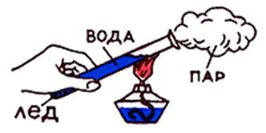  - Сколько состояний мы наблюдали?  - А молекулы вещества воды одинаковые или нет?  - Какой можно сделать вывод?  Обобщение, вывод: У одного и того же вещества в различных агрегатных состояниях молекулы одинаковые.  Демонстрация: Опыт 2.  На столе у вас приготовлены различные твёрдые тела. Внимательно рассмотрите эти тела, исследуйте их свойства.  - Какими свойствами обладают твёрдые тела? На какие группы можно их разделить? (Сохраняют объём, форму, прочны. Твёрдые тела можно разделить на две группы: кристаллические и аморфные).  Демонстрация: Опыт 3.  Перед вами жидкость в мерном стакане и мензурка. Проведите эксперимент, перелив жидкость в мерный цилиндр, чтобы обнаружить какими свойствами обладает вода в жидком состоянии.  - Какими свойствами обладает жидкость? (сохраняет объём, не сохраняет форму, обладает текучестью)  Демонстрация: Опыт 4.  - С помощью шприца набираем воду и показываем, можно ли её сжать?  - Какой делаем вывод? (не сжимается).  Демонстрация: Опыт 5  - - В шприц набираю воздух и сжимаю его. Поддаётся воздух сжатию?  - Два помощника надувают шарики, сжимают их, выпускают газ.  - Обобщение, вывод: Газ занимает весь предоставленный объём, не сохраняет формы, хорошо сжимаем  -От чего зависят свойства каждого агрегатного состояния вещества?  Практическая работа: Заполнение таблицы.  Игровое моделирование  - Пусть каждый ученик класса - это молекула, а вы все вместе скопление молекул. Что напоминает вам это скопление: газ, жидкость, твёрдое тело и почему? Если:  - а) вы на уроке за партами;  - б) прозвенел звонок с урока;  - в) центре класса стоит коробка конфет и вы хотите взять конфетку;  Обобщение, вывод: Таким образом, в твёрдых телах молекулы расположены строго в порядке, они колеблются возле положений равновесия. В жидкостях молекулы расположены строго в порядке, вращаются, колеблются, но иногда перескакивают, поэтому текучи. А в газах - двигаются во всех направлениях.  Итак, чем обеспечивается существование вещества в 3-х агрегатных состояниях? (поведением молекул, т.е. их расположением, движением и взаимодействием)  Практическая работа: Зарисуйте в таблице их расположение.  Самопроверка: с помощью слайда  Самооценка: На колесе успешности отметьте, сколько правильных ответов вам удалось дать, отвечая на задания о расположении молекул в твёрдых телах, жидкостях и газах.  Обобщение, вывод: Что мы теперь знаем об агрегатных состояниях вещества? | Слайд 12  фронтально  фронтально  1 ученик с места  Оборудование: пружина, линейка, металлический цилиндр, пластилин.  Фронтально  Раздаточные листы  фронтально  Раздаточные листы  1 ученик у стола учителя  2 ученика у стола учителя  Письменно на раздаточных листах (приложение 2)  фронтально  Раздаточные листы  Слайд 13  Раздаточные листы  фронтально | ЛР-2  ЛР-3  ПУД-7  РУД-4  ПУД-4  ПУД-2  ПУД-1  КУД-2  ПУД-6  ПУД-1  ПУД-2  ПУД-3  ПУД-4  ПУД-6  ПУД-1  ПУД-2  ПУД-3  ПУД-4  ПР-1  ПР-2  КУД-1  ПУД-5  ПР-3  ПР-4  ПР-3  ПР-4  ПР-1-4
IV. ПРИМЕНЕНИЕ НОВЫХ ЗНАНИЙ (5-7 мин.)
- А теперь, посмотрим, сможете ли вы воспользоваться своими знаниями для решения задач?  Задача 1. Ввернёмся в начало урока и попробуем объяснить: Как такой большой Джин мог уместиться в такой маленькой лампе?  Обобщение, вывод:  Самостоятельная работа.  Выберите задачу, решите её, рассуждения запишите в тетрадь.  Задача 2. Весной, когда тает снег, вместе с ним уплывает асфальт. Назовите объективные причины его разрушения, которые мы наблюдаем весной (с точки зрения физических явлений).  Задача 3. Требуется узнать полный объём бутылки при помощи обыкновенной линейки. В бутылке сейчас 450мл подсолнечного масла. Но осталось ещё пустое место в узкой части и в горлышке. Как узнать, сколько масла туда войдёт, если налить его под самую пробку? Каким свойством жидкости следует воспользоваться?  Проверка: | фронтально  Самостоятельно в тетради  Слайд №14  Слайд №15 | ЛР-1  ПР-5
V. ПОДВЕДЕНИЕ ИТОГОВ УРОКА (3 мин.)
Рефлексия и самооценка  - Какой у нас был главный вопрос урока? Почему и как он у нас возник?  - Можете ли вы теперь ответить на этот вопрос, почему?  - А зачем нам нужно знать агрегатные состояния вещества?  На «Колесе успешности» отметьте выполнение последнего задания (решение качественных задач), и соедините все точки, отмеченные по радиусам. Полученная фигура ограничивает круг ваших знаний о веществе. По периметру вне круга- знания, которые предстоит получить.  Дифференцированное домашнее задание  - Спасибо за урок. | фронтально  Слайд № 16  Запись в дневник | РУД-1  ЛР-1  РУД-3

Приложение 1
Слайдовая презентация
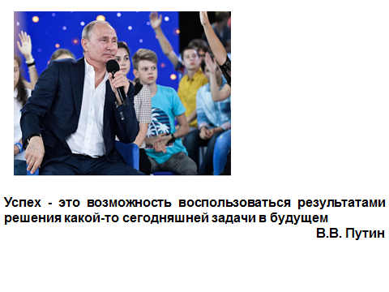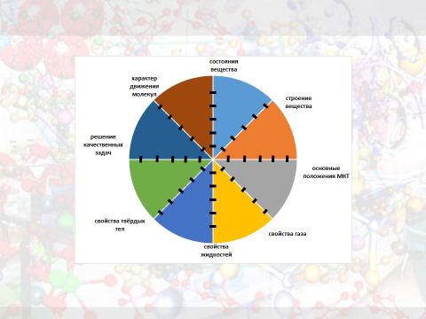

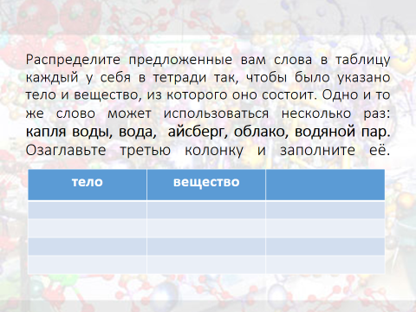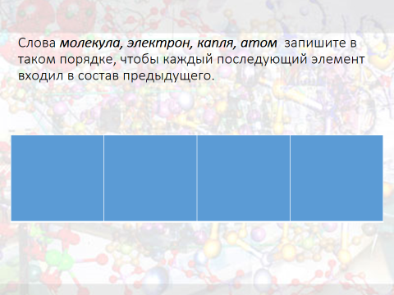
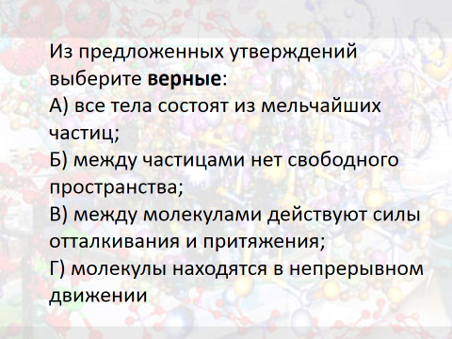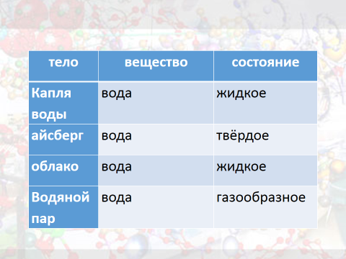
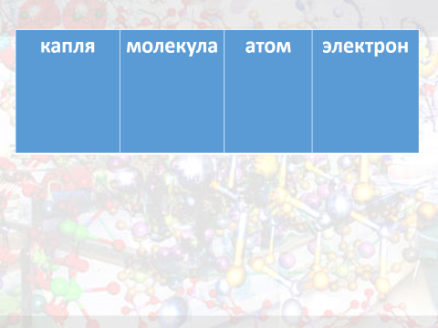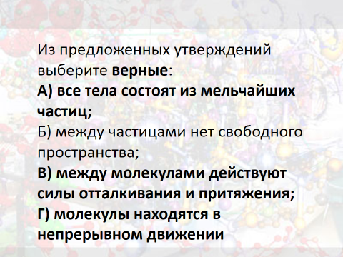
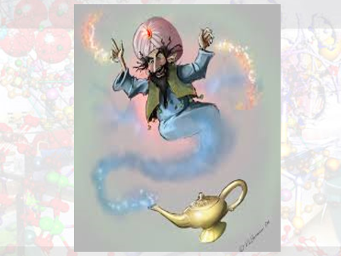

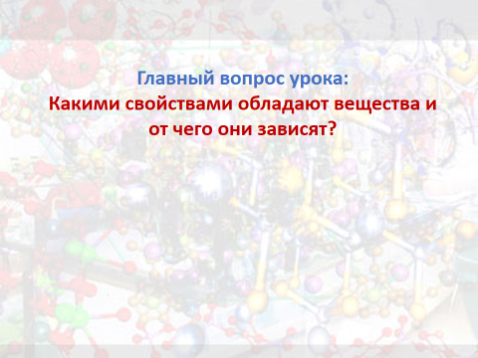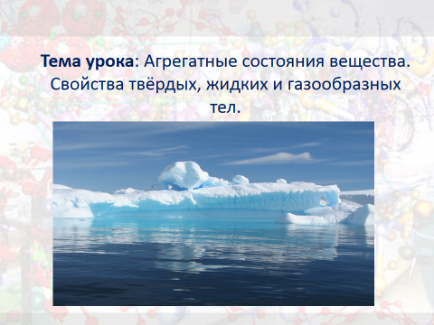
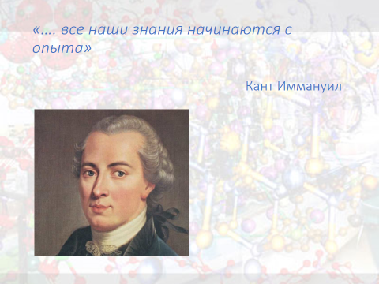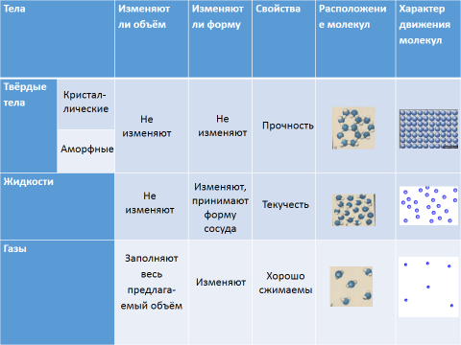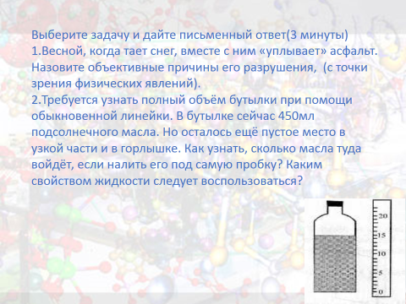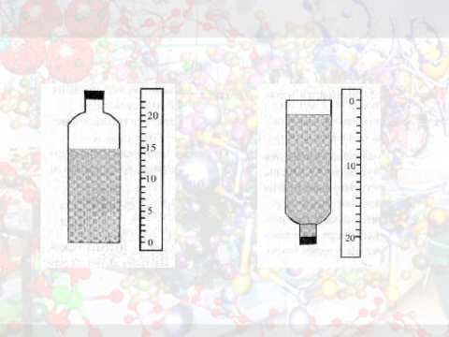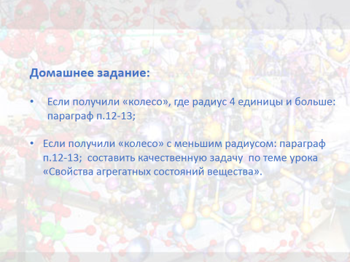

Приложение 2
Раздаточные материалы
Задание исследовательского типа №1
Тела |  | Изменяют ли объём | Изменяют ли форму | Свойства | Расположение молекул | Характер движения молекул
Твёрдые тела
Жидкости
Газы

Тела |  | Изменяют ли объём | Изменяют ли форму | Свойства | Расположение молекул
Твёрдые тела | кристаллические | Не изменяют | Не изменяют | прочность | 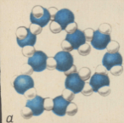
Твёрдые тела | аморфные
Жидкости |  | Не изменяют | Принимают форму сосуда | Текучесть, несжимаемы | 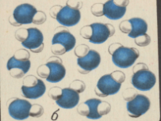
Газы |  | Заполняют весь предлагаемый объём | изменяют | Хорошо сжимаемы | 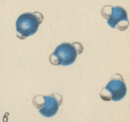

Инструмент формирующего оценивания «Колесо успешности»

